**Путешествие в мир эмоций**

**Титова Анастасия Ивановна**

**воспитатель МБДОУ № 33 города Ростова-на-Дону**

Развивать эмоциональную сферу ребенка необходимо как можно раньше, чем более развита эмоциональная сфера, тем лучше ребенок встроен в социум, тем плодотворнее, богаче его отношение с окружающими.

Распознавание и передача эмоций – достаточно сложный процесс, требующий от ребенка определенного уровня развития.

Чем лучше ребенок знает, какие бывают эмоции, тем точнее он поймет состояние другого человека и отреагирует на него.

Поэтому дидактическое пособие «Путешествие, в мир эмоций» которое я хочу Вам представить, будет актуально и интересно для педагогов, работающих с детьми в возрасте от 4 до 7 лет.

Его можно использовать для индивидуальной и групповой деятельности.

**Цель:** ознакомить детей с различными эмоциональными состояниями и особенностями мимики, научить осознавать свои эмоции и интересоваться настроением друг друга.

Схематичные изображения различных эмоций очень помогают детям в изучении, запоминании и распознавании эмоциональных состояний человека. Особенно на ранних этапах знакомства с этой темой. Различные наборы «Эмоции смайлики картинки для детей»

**Содержание пособия**

**Сюжетные карточки эмоций**

**Цель:** познакомить детей с основными эмоциями.

**Ход:** рассматриваем с детьми картинки, разговариваем с ними о ситуациях которые они видят и о том, что чувствуют дети в таких ситуациях. Педагог спрашивает детей, как изменяется у детей на картинках мимика лица, и жесты. Воспитатель объясняет детям, что такое эмоции, как и когда они возникают.

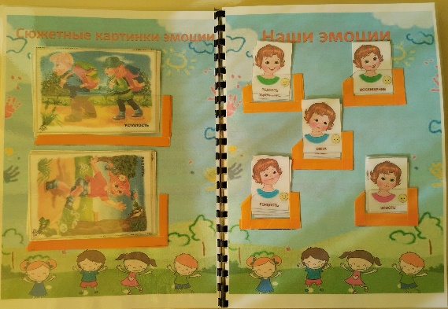

**«Подбери эмоцию»**

**Цель:**Формировать умение определять эмоциональное состояние по выражению лица человека. Развивать внимание и мышление, пространственное и логическое мышление.

**Ход игры:** педагог предлагает детям поиграть в игру на различные ситуации. Спрашивает их, какие эмоции они будут испытывать, и предложите сложить фигурку. 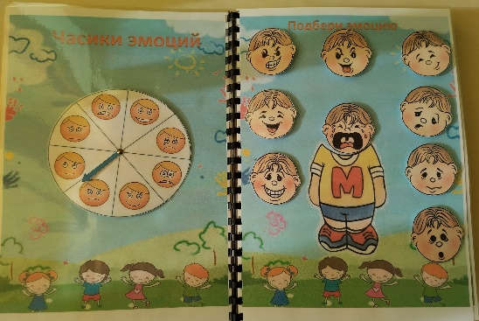

**«Дорисуй смайлику настроение»**

**Цель:** сформировать у детей четкое представление о различных эмоциональных состояниях человека и уметь отличать их друг от друга.

**Ход:** Ребёнок дорисовывает мимику так, чтобы передать то или иное настроение. После можно придумать историю о нарисованной эмоции. 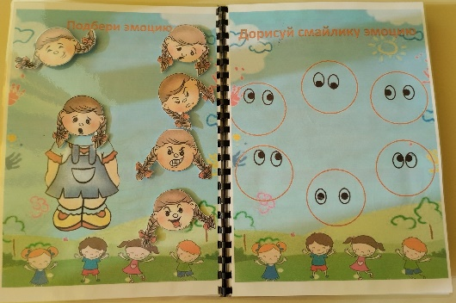

**«Угадай эмоцию»**

**Цель:** формировать эмоциональную лексику у дошкольников. Развивать умение узнавать, называть, передавать эмоции.

**Ход игры:** карточки эмоций выкладываются на столе картинками вниз. Дети берут по очереди любую карточку и называют эмоцию, которую видят на картинке, затем придумывают или вспоминают ситуацию, в которой может возникнуть данная эмоция.

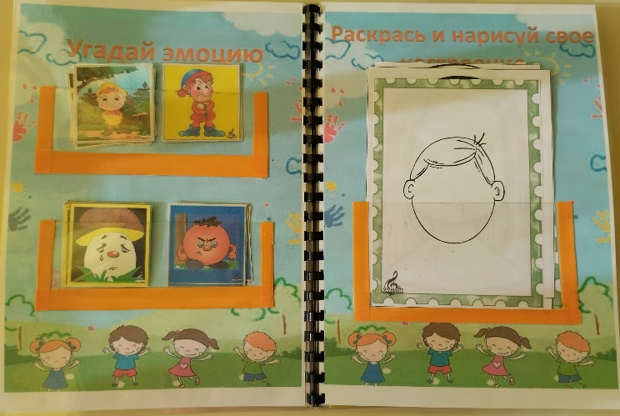

#### ****«Раскрась и нарисуй своё настроение»****

**Цель:** развитие навыка распознавания собственного эмоционального состояния.

**Ход:** Предложите детям пофантазировать и дорисовать лица с различными эмоциями.

**«Конструктор эмоций»**

**Цель:** Развитие целостности восприятия, воссоздающего воображение и эмоциональной сферы (положительных и отрицательных эмоций).

**Ход:** детям предлагается собрать эмоции из частей на портретах, девочки и мальчика.

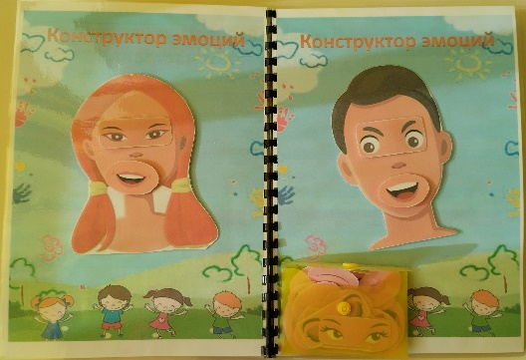

**«Эмоции и чувства героев сказок»**

**Цель:** Способствовать выработке навыка понимания эмоций и чувств у детей.

**Ход игры:** Детям предлагается отгадать, какое настроение у сказочного героя и изобразить её.

